Actividad No, 9 parte A: La siguiente hoja de trabajo (hoja de cálculo) muestra un conjunto de datos que agrupados representa un rango. ¿Cuál es el valor de la mediana de este rango?
- ¿Cuántos datos conforman el rango que se muestra?
- Calcule la raíz cuadrada de la celda Q16.
- ¿Cuál es el valor del promedio en este rango?
- ¿Cuál es el valor de la moda en el rango M14:U23?
- ¿Cuál es el valor mínimo de este conjunto de datos?
- ¿Cuál es el valor máximo del rango mostrado en esta hoja de trabajo?
- Para el valor de la celda R19, obtenga el valor de su tercera potencia.
- ¿Cuál es el valor de la mediana de este rango?
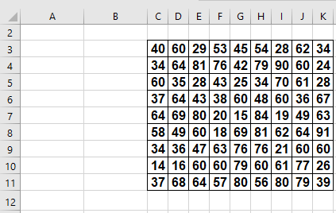

Actividad No. 9 parte B
Explique en su cuaderno el procedimiento para calcular la mediana cuando el rango es impar y cuando el rango es par.
- ¿Cuántos datos conforman el rango que se muestra?
- Calcule la raíz cuadrada de la celda C7.
- ¿Cuál es el valor del promedio en este rango?
- ¿Cuál es el valor de la moda en el rango C3:K39?
- ¿Cuál es el valor mínimo de este conjunto de datos?
- ¿Cuál es el valor máximo del rango mostrado en esta hoja de trabajo?
- Para el valor de la celda C14, obtenga el valor de su quinta potencia.
Para el siguiente rango responda:
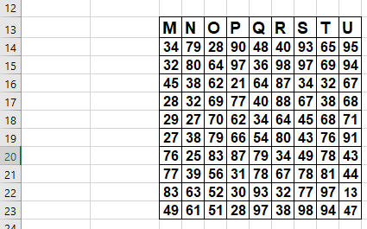
Actividad No. 10
La siguiente grafica muestra en cada columna una serie de datos diferente. Serie1, se encuentra en la columna B; serie2 en la columna C, serie3 en la columna D, serie4 en la columna E y serie5 en la columna F. La actividad consiste en completar con los valores que hacen falta cada serie. Primero realizar la serie1, después la serie 2 y así sucesivamente hasta terminar el ejercicio completo. Inicialmente usted debe identificar el patrón que se aplica en cada caso o en cada una de las series y posteriormente realizar su verificación haciendo uso de una hoja de cálculo, la cual le pondrá por nombre trabajo3. D. Explique el procedimiento utilizado para identificar el patrón de cada serie en el cuaderno de trabajo y paso por paso.

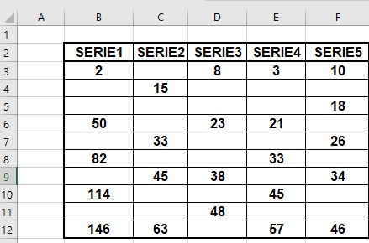
Desempeño: El estudiante utiliza diferentes fuentes de información para desarrollar la actividad sugerida.
Actividad No. 11: Aplicación del software Scratch
Usted debe revisar la siguiente URL (vídeo en youtube). Usando la herramienta adecuada debe elaborar una infografía, mapa mental o mapa conceptual sobre el contenido del mismo incluyendo todos los elementos que caracterizan lo seleccionado para su evaluación. Una vez presentada esta actividad, se hará el ejercicio práctico que demuestra el conocimiento y dominio de las herramientas explicadas en el vídeo. Usted debe tener en cuenta la siguiente información para el enlace del vídeo y la realización de los trabajos solicitados. Elegir un solo enlace para el desarrollo de la actividad No. 11. Debe dibujar ordenadamente cada uno de los bloques en el cuaderno de informática paso a paso explicando para qué se utiliza.
https://www.youtube.com/watch?v=OfIVROkaYuI
https://www.youtube.com/watch?v=aCwWp1vmNEo&t=651s
https://www.youtube.com/watch?v=XxA8NNl2zpQ
https://www.youtube.com/watch?v=fMwcpnueHy8
https://www.youtube.com/watch?v=kHzqFQ0EMos&t=459s
https://www.youtube.com/watch?v=ivAunnidcXE&t=588s

